Universidad Tecnológica Nacional
Facultad Regional Avellaneda
Materia:
Pertenece a: | 1º Cuatrimestre
Apellido⁽¹⁾: |  |  |  |  | Fecha:
Nombre/s⁽¹⁾: |  |  |  |  | Docente a cargo⁽²⁾:
División⁽¹⁾: |  |  |  |  | Nota⁽²⁾:
DNI⁽¹⁾: |  |  |  |  | Firma⁽²⁾:
Instancia⁽²⁾⁽³⁾: | P1 | x | RP1 |  | P2 |  | RP2 |  | RIN |  | F
(1) Campos a completar solo por el alumno.
(2) Campos a completar solo por el docente.
(3) Las instancias válidas son: 1º Parcial (P1), Recuperatorio de 1º Parcial (RP1), 2º Parcial (P2), Recuperatorio de 2º Parcial (RP2), Recuperatorio Integradorl (RIN), Final (F), Recuperatorio de Final (RF - Solo válido para seminario de nivelación). Marcar lo que corresponda con una cruz.

Se contrató su talento en una empresa, para incorporarse al Área de DevOps. Usted deberá demostrar sus conocimientos de SysAdmin Linux / Programador, al realizar las distintas tareas que se le piden.. y resolver los inconvenientes que puedan surgir en el camino, aplicando su expertise y buen criterio. (Demas está decir que en caso de reinicio, el servidor deberá levantar con todas las configuraciones aplicadas para poder brindar servicio sin realizar tareas previas.)

Precondiciones:
- Tener git bash instalado en la vm y con su usuario ejecutar el siguiente comando
git clone https://github.com/upszot/UTN-FRA_SO_Examenes.git

- Prepararemos el historial… Ejecutar el siguiente comando
./UTN-FRA_SO_Examenes/202406/script_Precondicion.sh

- Una vez ejecutado el script de arriba ejecute:
source ~/.bashrc

- Tener en cuenta que Únicamente se evaluarán ejercicios resueltos por comando o scripting , NO se aceptarán ejercicios resueltos a través de interfaz gráfica.

- En el Home del usuario en la carpeta RTA_Examen_$(date +%Y%m%d) se deberá dejar un archivo por cada punto de parcial con los comandos utilizados para realizar el mismo. Ejemplo: Punto_A.sh

- Dicha carpeta deberá subirse a un repositorio propio de git “UTNFRA_SO_2do_Parcial_<Tu-Apellido>”

- Todos los comandos se deben ejecutar desde el usuario del alumno.
- En caso de requerir permisos de root, ejecutarlos con “sudo”

- LVM: La empresa compró los siguientes discos SSD (2GB,1GB) para incorporar el uno de los servidores productivos, La finalidad es alojar en dichos discos las imágenes de docker, la work-area de los usuarios de desarrollo y ampliar la memoria swap, Dejando parte de los discos libres para eventuales ampliaciones si así se requieren a futuro.
VG | LV | Tamaño | Punto de Montaje
vg_datos | lv_docker | 5MB | /var/lib/docker/
vg_datos | lv_workareas | 1.5GB | /work/
vg_temp | lv_swap | 512MB | Memoria Swap

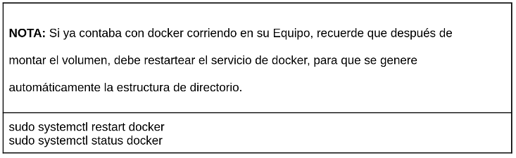

- Bash Scripting: Se requiere la automatización mediante bash scripting del alta de usuarios y grupos, cumpliendo las siguientes premisas:
Ubicación | /usr/local/bin/<tu-apellido>AltaUser-Groups.sh
Parametro 1 | (Usuario del cual se obtendrá la clave)
Parametro 2 | <Path_Repo>/202406/bash_script/Lista_Usuarios.txt
- Tareas que debe cumplir:
  - Creación deGrupos
  - Creación de Usuarios, Asignando como clave la misma que tiene el usuario que se pasa con el 1er parámetro.

- Docker: Generar, y pushear en docker-hub una imagen de docker y correr la misma.
Tareas a realizar:
  - Trabajar dentro de la carpeta <Path-Repo>/202406/docker/
  - Modificar el archivo index.html con los datos pedidos.
  - Generar una imagen de docker Con el Nombre: “web1-<Tu-Apellido>” basada en nginx, con el archivo index.html provisto, previamente modificado.
  - Subir la misma a https://hub.docker.com/
  - Dejar un archivo run.sh con la línea de ejecución para levantar la imagen pusheada, dejando en el puerto 8080 del host la página web levantada.

- Ansible: Editar el role para que realice las tareas perdidas.
  - Trabajar en la carpeta <Path-Repo>/202406/ansible/
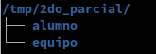
  - Crear la siguiente estructura de directorios:

  - Usando el módulo de templates, generar 2 archivos con la siguiente información:
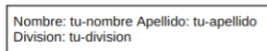
    - /tmp/alumno/datos_alumno.txt

    - /tmp/alumno/datos_equipo.txt
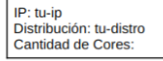

  - Configurar sudoers para que todo usuario del grupo “2PSupervisores” no requiera password al ejecutar sudo.

- GIT: Pushear en “UTNFRA_SO_2do_Parcial_<Tu-Apellido>” tu repositorio creado de las premisas lo siguiente:

  - Copiar la carpeta <Path-Repo>/202406/ y todo su contenido.
  - Copiar la carpeta RTA_Examen_$(date +%Y%m%d) y todo su contenido
  - $HOME/.bash_history (Previa ejecución del comando “history -a”)

